ตอนยอดนิยมของการ โคนัน พากย์
Detective Conan เป็นซีรีส์มังงะแนวนักสืบของญี่ปุ่นที่น่าตื่นเต้นซึ่งเป็นที่ชื่นชอบของผู้อ่านหลายร้อยล้านคนทั่วโลกและได้รับการดัดแปลงเป็นภาพยนตร์ ซีรี่ย์โคนันมีหลายตอน นี่คือตอนที่ดีที่สุดและได้คะแนนสูงสุดของการ พากย์โคนัน!

1. School Ghosts โรงเรียน
ผีเป็นตอนที่ 6 ในยอด ซีรีส์นักสืบจิ๋วโคนันซึ่งฉายเมื่อวันที่ 20 เมษายน พ.ศ. 2545 เนื้อหาของตอนนี้เกี่ยวกับ นักสืบโคนัน และผองเพื่อนของเขาที่ตระเวนไปตามถนนและตรอกซอกซอยในลอนดอนประเทศอังกฤษแม้กระทั่งไปยังสถานที่ต่างๆ ที่ Sherlock Holmes เคยอาศัยอยู่เพื่อค้นหาเบาะแสเพื่อตามจับ Jack the Ripper (JTP) ซึ่งเป็นฆาตกรอันตราย เมื่อหนังออกฉายก็ทำรายได้ประมาณ 3.38 พันล้านเยน เมื่อเทียบกับยอดขาย 5 ซีซั่นที่แล้ว School Spectre สูงกว่ามาก
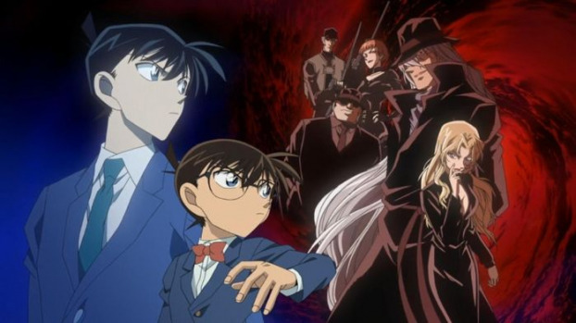
ผีโรงเรียน - เป็นที่นิยมมากที่สุดโคนันตอนที่

2.
ขัดระเบิดตึกระฟ้าตึกระฟ้าที่เป็นหนึ่งในเอพที่นิยมมากที่สุดตอนนี้ได้รับการเผยแพร่อย่างเป็นทางการในปี 1997 ในญี่ปุ่นและหลายประเทศได้เข้าซื้ออย่างรวดเร็ว แม้ว่าเมื่อเทียบกับตอนอื่น ๆ ตึกระฟ้าไม่มีรายละเอียดนักสืบที่น่าตื่นเต้นมากมาย แต่ได้รับคะแนนเมื่อวางตัวละครอย่างต่อเนื่องในสถานการณ์ "ผมห้อยพันปอนด์" ทำให้ผู้ชมประหม่า .

3. Crimson Love Song
ถ้าคุณรัก Detective Conan คุณไม่ควรพลาดตอนนี้อย่างแน่นอน นี่เป็นตอนที่ 21 ในซีรีส์ยอดนักสืบจิ๋วโคนันและฉายอย่างเป็นทางการในวันที่ 15 เมษายน 2017 ในเวียดนามภาพยนตร์เรื่องนี้ได้รับการปล่อยตัวเมื่อวันที่ 8 กันยายน 2017
เนื้อหาของตอนรักสีแดงเข้มจะบอกรายละเอียดเกี่ยวกับเหตุการณ์ระเบิดที่ Nichiuri TV สถานีพร้อมกับการประดิษฐ์คารุตะ - อดีตแชมป์ญี่ปุ่นและความลึกลับที่หลายคนไม่รู้เกี่ยวกับรางวัล คารุตะ. ในตอนนี้มีตัวละครใหม่ปรากฏขึ้น Ooka Momiji เธออ้างว่าเป็นคู่หมั้นของ Hattori การปรากฏตัวของเธอทำให้สิ่งต่างๆซับซ้อนและซับซ้อนมากขึ้น
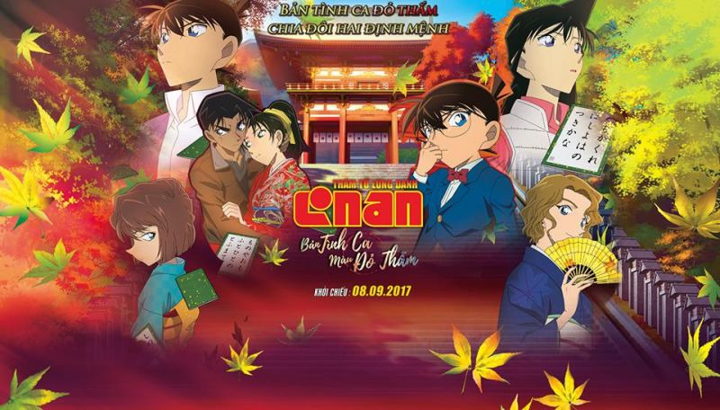
เพลงรักสีแดงเข้มมีเสน่ห์อย่างมาก
ตามสถิติเพลงรักสีแดงเข้มเป็นตอนที่ทำรายได้สูงสุดในซีรีส์ Detective Conan เพราะมันผสมผสานองค์ประกอบต่างๆเช่นนักสืบการกระทำและความเสน่หาเพื่อดึงดูดผู้ชม

4. กองหน้าคนที่ 11
นี่เป็นตอนที่ร้อนแรงมากของการ พากย์โคนันซึ่ง เป็นตอนที่ 16 ในซีรีส์ ตอนนี้วนเวียนอยู่กับแผนการวางระเบิดสนามกีฬาที่จัดขึ้นในการแข่งขันชิงแชมป์ระดับประเทศ ด้วยสถานการณ์ที่น่าตื่นเต้นดราม่าและไม่คาดคิดจึงไม่ยากที่จะเข้าใจว่าตอนนี้ทำให้ผู้ผลิตมียอดขายสูงเมื่อใด

5. 15 นาทีแห่งความเงียบ
หากคุณเป็นแฟนของนักสืบโคนันคุณไม่สามารถละเลยตอนที่เงียบสงบ 15 นาทีที่วางจำหน่ายในญี่ปุ่นเมื่อวันที่ 16 เมษายน 2554 ได้อย่างแน่นอนในตอนนี้มีรายละเอียดที่น่าสนใจมากมายและอีกสองกลุ่มของ ตัวละครปรากฏขึ้น:
- หนึ่งกรมตำรวจโตเกียวกับสารวัตรเมกุเระและซาโต้ - ตำรวจสาวสวยและทาคางิผู้โง่เขลา
- ไฮทีมนักสืบ คลาส 1B ประกอบด้วย Ayumi, Genta, Mitsu, Haibara Ai

15 นาทีแห่งความเงียบสงบที่น่าสนใจสุด ๆ

6. ทานตะวันไฟ
นี่เป็น ตอนของการพากย์โคนันที่ ค่อนข้างน่าสนใจและดึงดูดผู้ติดตามจำนวนมาก ตอนนี้ได้รับแรงบันดาลใจจากภาพวาดของดอกทานตะวันที่วาดโดย Vincent van Gogh - อัจฉริยะของโลกศิลปิน เนื้อหาทั้งหมดกล่าวถึงเรื่องราวลึกลับที่ยังไม่คลี่คลายซึ่งเกิดขึ้นในสถานที่ที่เปิดตัวคอลเลคชันภาพวาดดอกทานตะวัน เมื่อเทียบกับตอนอื่น ๆ ในซีรีส์เรื่องทานตะวันเพลิงไม่ได้ตื่นเต้นระทึกขวัญ แต่แปลกและแตกต่าง

7. The Maze in the Old City
วางจำหน่ายในปี 2546 และเป็นเล่มที่ 7 ในซีรีส์ Detective Conan เขาวงกตในเมืองเก่าบอกเล่าเกี่ยวกับนักดาบฝีมือดีเป็นหลักและธนูทำให้เกิดการฆาตกรรมติดต่อกัน 5 ครั้งทำให้ตำรวจโทโยโกะต้องเผชิญกับความยากลำบากมากมาย ในขณะเดียวกันตอนนี้ยังเล่าถึงรักแรกพบของฮัตโตริ
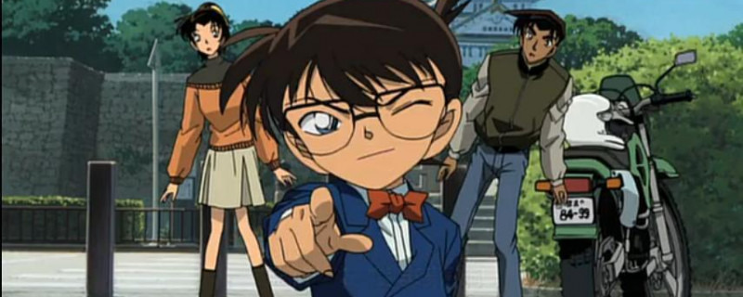
ดูตอนเขาวงกตในเมืองเก่า

8 Dark Nightmareดาร์กไนท์แมร์
ตอนต่อไปของโคนันที่คุณไม่ควรพลาดคือตอนที่ 20 ของซีรีส์ เนื้อหาทั้งหมดของตอนนี้มุ่งเน้นไปที่องค์กรชุดดำเป็นหลักในขณะที่ไล่ตามสมาชิกความจำเสื่อมที่บังเอิญพบกับโคนัน ในตอนนี้ไม่มีองค์ประกอบบริสุทธิ์มากมาย แต่มีองค์ประกอบการกระทำมากกว่า

ด้านบนเป็นตอนที่ โคนันพากย์ได้ ดีเป็นที่สนใจของหลาย ๆ คนและมีรายได้สูงสุด เวลาของตอนนี้ถูกอัปโหลดไปยังเว็บไซต์ Pops.vn หากคุณไม่มีเวลาเพลิดเพลินคุณสามารถเยี่ยมชมเว็บไซต์เพื่อติดตาม นอกจากนี้ยังมีตอนอื่น ๆ อีกมากมายที่นี่ซึ่งแน่นอนว่าจะตอบสนองความหลงใหลของผู้ที่ชื่นชอบ Detective Conan

